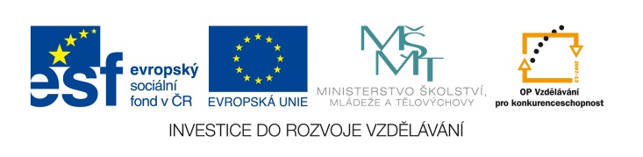

EU IV-2, M9-10, Helena Lochmanová

Název: 10. Slovní úloha na čtení v tabulce
a sestrojení grafu.
Cíl: Funkce.
Čas: 8 - 10 minut.
Pomůcky: Psací a rysovací pomůcky.

Popis aktivity: Žáci řeší příklad dle zadání.

Pan učitel Hrůza si zaznamenává, kolik žáků přišlo na konzultaci k domácímu úkolu.

Dny | Pondělí | Úterý | Středa | Čtvrtek | Pátek

Pohlaví
Dívka | 10 | 13 | 18 | 3 | 28
Chlapec | 2 | 12 | 20 | 24 | 5

Jaký byl průměr konzultantů na den? (Řešení: 27 konzultantů)

Sestrojení grafu:

Výpočet:

Odpověď:

